O’ZBEKISTON RESPUBLIKASI OLIY TA’LIM, FAN VA INNOVATSIYA VAZIRLIGI
ABU RAYXON BERUNIY NOMIDAGI URGANCH DAVLAT UNIVERSITETI

Kompyuter injineringgi fakulteti
„Kompyuter ilmlari va dasturlash texnologiyalari” yo’nalishi 234-guruh
Razzaqova Ro’zaxonning
“Web texnologiya ” fanidan
8-laboratoriya mashg’uloti

Qabul qildi: ________________________________________________

Urganch-2025

Labоratоriya ishi №8
Mavzu: CSS Flexbox va Grid bilan sahifa tartibini yaratish.
Ishdan maqsad: CSS Flexbox va Grid bilan sahifa tartibini yaratishni o’rganish
Nazariy qism.
Veb-sahifalarni ishlab chiqishda sahifa elementlarini to‘g‘ri joylashtirish — bu dizaynning asosiy qismlaridan biridir. HTML faqat sahifaning strukturaviy qismini ta’minlaydi, ammo elementlarning joylashuvi, o‘lchamlari va moslashuvchanligi (responsive) CSS orqali boshqariladi. Zamonaviy veb-dizaynda bu vazifani eng qulay va kuchli usulda bajaruvchi ikkita asosiy texnologiya mavjud: Flexbox (Flexible Box Layout) va CSS Grid Layout.
Flexbox — bu elementlarni bir yo‘nalishda (gorizontal yoki vertikal) joylashtirishga mo‘ljallangan CSS tartiblash tizimi. U sahifadagi elementlarning moslashuvchan (ya’ni ekran o‘lchamiga qarab o‘zgaruvchi) joylashuvini ta’minlaydi. Flexbox yordamida elementlarni markazga joylashtirish, teng masofada taqsimlash yoki avtomatik kengaytirish juda oson bajariladi.
Flex container bu – ichidagi elementlar “flex elementlar”ga aylantiriladigan konteyner. Unga quyidagi kod orqali flex xususiyati beriladi:
Flex items-Flex container ichidagi elementlar avtomatik ravishda “flex items” deb ataladi. Ular bir yo‘nalishda (row yoki column) joylashadi.
flex-direction-Elementlarning joylashuv yo‘nalishini belgilaydi.
align-items-Kesishuvchi o‘qda (cross axis) elementlarni joylashtiradi.
align-items: stretch;
align-items: center;
align-items: flex-start;
align-items: flex-end;
CSS Grid — bu ikki o‘lchovli (2D) tartib tizimi bo‘lib, elementlarni qator (rows) va ustunlar (columns) bo‘yicha joylashtirish imkonini beradi. Flexboxdan farqli ravishda, Grid yordamida murakkab sahifa maketlarini aniq va tartibli shaklda tuzish mumkin.
Grid container-Bu — Grid tizimini boshlovchi konteyner.
.container {
display: grid;
}
Grid items-Konteyner ichidagi barcha elementlar grid elementlarga aylanadi.
CSS Flexbox va Grid — zamonaviy veb-sahifalarning tayanch tartiblash texnologiyalari bo‘lib, ular yordamida har qanday darajadagi dizaynni soddalik bilan yaratish mumkin. Flexbox oddiy va chiziqli joylashuv uchun, Grid esa murakkab va ikki o‘lchamli strukturalar uchun ishlatiladi. Ikkisini birgalikda qo‘llash orqali dizaynerlar ham estetik, ham funksional jihatdan mukammal sahifalarni yaratish imkoniga ega bo‘ladilar.
Amaliy qism.
Laboratoriya ishini bajarish: Html tili yordamida web-sahifa yaratish.
Html kod:
<!DOCTYPE html>
<html lang="uz">
<head>
<meta charset="UTF-8">
<meta name="viewport" content="width=device-width, initial-scale=1.0">
<title>Xiva Shahar</title>
<style>
body {
margin: 0;
font-family: Arial, sans-serif;
background-color: #f4f4f4;
color: #333;
}
header {
background-color: #004d99;
color: #fff;
padding: 20px;
text-align: center;
}
nav {
background-color: #0073e6;
display: flex;
justify-content: center;
gap: 20px;
padding: 15px 0;
}
nav a {
color: #fff;
text-decoration: none;
font-weight: bold;
}
nav a:hover {
text-decoration: underline;
}
.main {
display: grid;
grid-template-columns: 2fr 1fr;
gap: 20px;
padding: 20px;
}
.content {
background-color: #fff;
padding: 20px;
border-radius: 10px;
}
.sidebar {
background-color: #e6f2ff;
padding: 20px;
border-radius: 10px;
}
.footer {
background-color: #004d99;
color: #fff;
text-align: center;
padding: 15px 0;
margin-top: 20px;
}
.gallery {
display: grid;
grid-template-columns: repeat(auto-fit, minmax(150px, 1fr));
gap: 10px;
margin-top: 20px;
}
.gallery img {
width: 100%;
border-radius: 8px;
}
@media (max-width: 768px) {
.main {
grid-template-columns: 1fr;
}
}
</style>
</head>
<body>
<header>
<h1>Xiva Shahriga Hush Kelibsiz</h1>
</header>
<nav>
<a href="#">Bosh Sahifa</a>
<a href="#">Tarix</a>
<a href="#">Madaniyat</a>
<a href="#">Galereya</a>
<a href="#">Bog'lanish</a>
</nav>
<div class="main">
<div class="content">
<h2>Xiva Tarixi</h2>
<p>Xiva O‘zbekistonning qadimiy shaharlaridan biri bo‘lib, Unesco Jahon merosi ro‘yxatiga kiritilgan. Shaharda ko‘plab tarixiy yodgorliklar, masjidlar, madrasa va karvonsaroylar mavjud.</p>
<h3>Galereya</h3>
<div class="gallery">
<img src="https://encrypted-tbn0.gstatic.com/images?q=tbn:ANd9GcTY9O9SdOwJdhdE9qrWSN_u-UswVvC_usR1hg&s" alt="Kalta Minor">
<img src="https://encrypted-tbn0.gstatic.com/images?q=tbn:ANd9GcTgRddpLDVVsbWpYiLcqA_VDuGGyUBCEavZaw&s" alt="Ko'na-Ark">
<img src="https://encrypted-tbn0.gstatic.com/images?q=tbn:ANd9GcSpoZSYPnBE8ytXk0H-PvLuRRTtTtu7bQbHWg&s" alt="Poi-Kalyan Madrasa">
</div>
</div>
<div class="sidebar">
<h3>Tezkor Ma’lumotlar</h3>
<ul>
<li>Aholi: ~60,000</li>
<li>Hudud: 60 km²</li>
<li>Shahar tashkil etilgan: milodiy 5-asr</li>
<li>Asosiy diqqatga sazovor joylar:</li>
<li>Ichan-Qala</li>
<li>Kalta Minor Minora</li>
<li>Ko'na-Ark</li>
</ul>
</div>
</div>
</body>
</html>
Kodni natijasi

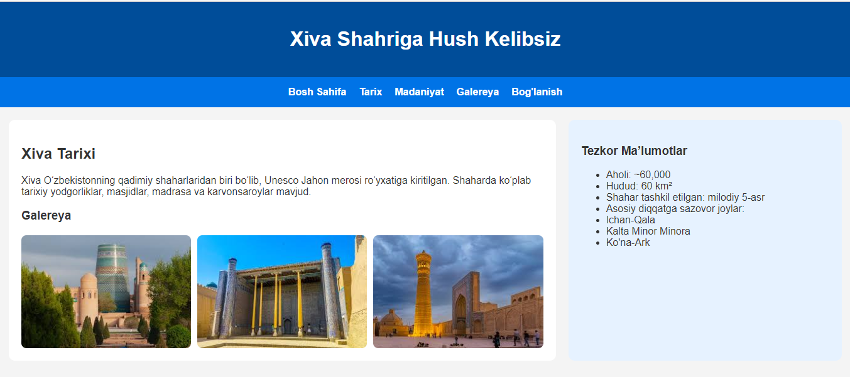
Xulosa
Ushbu laboratoriya ishida CSS Flexbox va Grid yordamida Xiva shahriga bag‘ishlangan veb-sahifa yaratildi. Loyihada sahifa elementlarini tartibga solish, navigatsiya menyusi, asosiy kontent va sidebarni joylashtirish uchun Flexbox va Grid texnologiyalari qo‘llanildi. Shuningdek, sahifa responsive qilib tuzildi, ya’ni turli ekran o‘lchamlarda ham mos ravishda ishlaydi.Galereya bo‘limida Grid yordamida rasmlar tartibli va estetik ko‘rinishda joylashtirildi. Ushbu ish orqali zamonaviy veb-dizaynning asosiy prinsiplari, sahifa strukturasini yaratish va foydalanuvchi interfeysini qulay qilish amaliy jihatlari o‘rganildi. Natijada Xiva shahrining tarixiy va madaniy obidalarini internet orqali chiroyli va tushunarli tarzda taqdim etish imkoniyati yaratildi.

